**21.11.2022**

**8-А**

**Історія України**

**вч. Рзаєва Н.О.**

**Тема: Православна церква в 16 ст. Православні братства.**

**Мета:** скласти уявлення про розгортання реформаційних і контрреформаційних рухів на українських землях; оцінювати значення діяльності православних братств; визначати особливості становища православної церкви; продовжувати формувати навички використовувати розповідь учителя і матеріал підручника як джерело знань; виховувати шанобливе ставлення до минулого своєї Батьківщини.

**Пригадаймо!**

1) Якими були передумови укладення Люблінської унії?

2) Визначте основні відмінності в позиції польської, литовської та української сторін щодо об’єднання Польщі та Литви.

3) Як було укладено Люблінську унію?

4) Схарактеризуйте адміністративно-політичний устрій українських земель у складі Речі Посполитої.

**1.Опрацюйте опорний конспект:**

XVI ст. дослідники називають темною епохою в історії української православної церкви. У цей період церковне життя на теренах України розвивалося під іноземною й іновірною польсько-литовською владою. І хоча проголошувалося терпиме ставлення до православ’я, забезпечення прав і привілеїв православної церкви, існували істотні причини, які викликали глибоку кризу церковного життя, деморалізували й дезорганізували його. Водночас саме в цей період розвинулися такі характерні особливості українського православ’я, як активна участь у житті церкви світських осіб та зближення церковного життя, духовної освіти й школи, змушених протистояти наступу латинської культури, католицизму та реформаційним рухам.

Негативно впливало на становище православної церкви існуюче в Польському королівстві й Великому князівстві Литовському право патронату або «право подавання». Відповідно до нього, питання призначення на митрополичу і єпископську кафедри залежало від великого князя литовського та польського короля. Після Люблінської унії ситуація погіршилася. Польські королі за правом патронату стали, «подаючи хліби духовні й роздаючи столиці духовні», призначати на посади єпископів і архімандритів (настоятелів монастирів) за гроші. Фактично посаду отримував той, хто більше за неї заплатив. Королі надавали посади в православній церкві світським особам (шляхті, військовим) за борги держави цим людям, різноманітні вислуги, на прохання наближених до королівського двору осіб тощо.

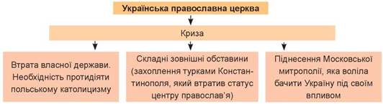

Правом патронату стосовно православних церков і монастирів користувалися на приватних землях магнати та шляхта. Воно полягало у праві власності на засновані ними церкви й монастирі у своїх маєтках, селах та містах. Священики в таких парафіях не обиралися простим людом, а призначалися патронами-шляхтичами за «правом подавання». Завдяки цьому життя церковної громади залежало від віросповідування власника маєтку або міста та його ставлення до православ’я. Магнати і шляхта розпоряджалися церквами й монастирями на підставі права власності: закладали, міняли, продавали, здавали в оренду, віддавали як посаг тощо.

Польська влада надала православній церкві набагато менше прав порівняно з католицькою. Православних єпископів не допускали, на відміну від католицьких, до участі в роботі сенату — верхньої палати сейму. Православне духівництво, на відміну від католицького, повинно було сплачувати податки. Хоча з 1573 р. польські королі зобов’язалися дотримуватися політики релігійної віротерпимості, фактично польська влада й католицьке духівництво негативно ставилися до православ’я, убачаючи в ньому перешкоду для просування католицизму на Схід.

**Робота з термінами та поняттями**

**Реформація** — церковно-релігійні й суспільно-політичні течії, спрямовані проти католицької церкви. Із поширенням у Європі реформаційних ідей пов’язаний початок пробудження національної свідомості, розвиток культури окремих народів та виникнення протестантизму.

**Протестантизм** — один із найбільших (поряд із католицизмом і православ’ям) напрямків християнства, який виник у період Реформації в XVI ст. Його початковими формами були лютеранство, кальвінізм та англіканство.

**Братства** — релігійні та культурно-просвітницькі товариства, створювані православними міщанами при церковних парафіях (приходах) України в XV—XVII ст.

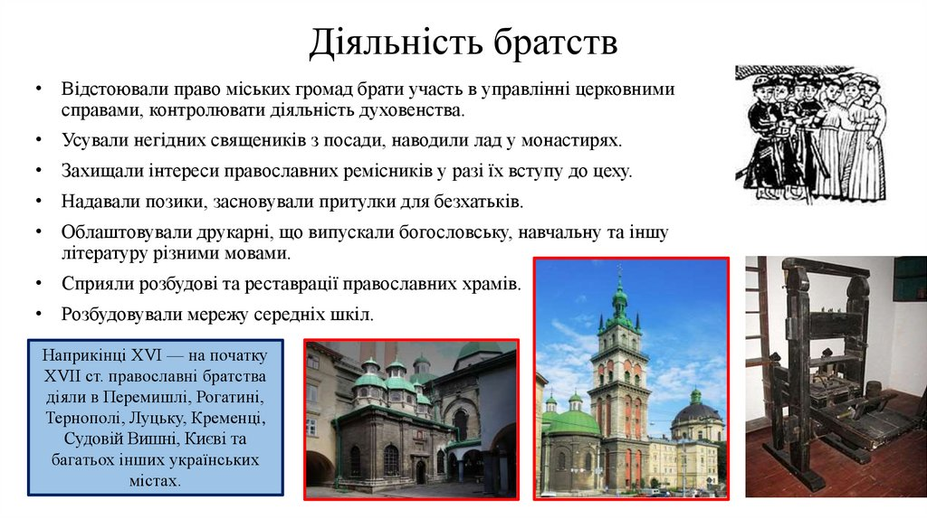У XVI ст. в умовах розгортання насильницького покатоличення й національного гноблення православних українців діяльність братств зазнала змін. Вони стали виступати захисниками прав православного населення. Члени братства зверталися зі скаргами на дії польської адміністрації до судів, посилали делегації з проханнями до короля. Водночас братства прагнули очистити церкву від осіб, негідних духовного звання, й оновити її. Вони також займалися просвітницькою діяльністю: відкривали школи, друкарні, збирали бібліотеки.

Перші братства — Благовіщенське (1542 р.) та Миколаївське (1544 р.) — виникли у Львові. У другій половині XVI ст. найвпливовішим стало Успенське ставропігійське братство у Львові. За правом ставропігії, отриманим у 1586 р., воно безпосередньо підпорядковувалося константинопольському патріарху, а не місцевим православним єпископам. Львівське братство мало право зверхності над іншими братствами та контролю над духівництвом. Йому належала Львівська братська друкарня, у якій працював московський друкар Іван Федоров. Близько 1585 р. в місті з’явилася Львівська братська школа для дітей міщан і священиків. Вона утримувалася на кошти братчиків. Братство організувало у Львові шпиталь-притулок для непрацездатних, спорудило Успенську церкву.

**2.Перегляньте відео:** [**https://youtu.be/rkuiwPx_Zs0**](https://youtu.be/rkuiwPx_Zs0)

**3.Домашнє завдання: прочитати пар.4. Запишіть і запам’ятайте нові терміни. Виконайте онлайн-вправу на стор. 24.**

Завдання надсилайте на освітню платформу Human, вайбер 097-880-70-81, або на ел. адресу [nataliarzaeva5@gmail.com](mailto:nataliarzaeva5@gmail.com)